Инструкция по установке Clear Quest

Дистрибутивы Rational (в rar-архивах) находятся тут:
ftp://opossum
rse20030613.rar Rational Suite Enterprise 2003 v06.13
rse20030614.rar Rational Suite Enterprise 2003 v06.14

Cначала следует установить v06.13, а потом v06.14.

Установка v06.13.
Показаны картинки только тех диалогов, на которых есть какой-то выбор

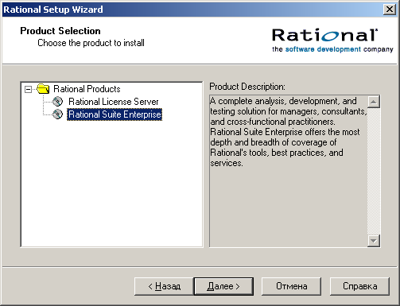
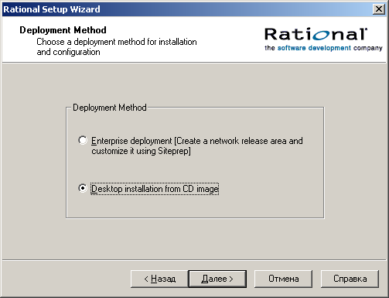
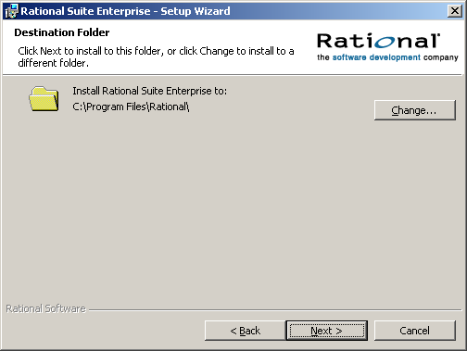
(по умолчанию)

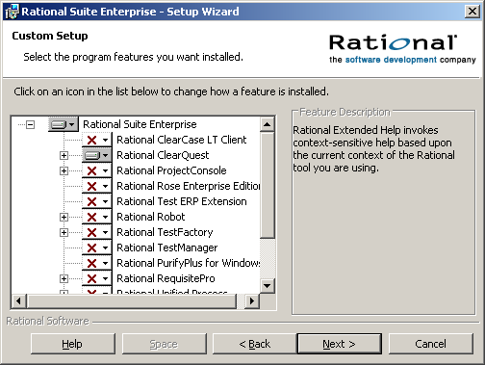
(все запретить кроме CQ, CQ оставить как есть)

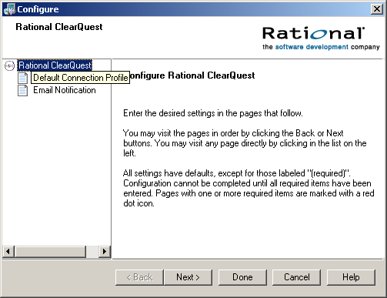
(тут нажать сразу Done – это можно настроить потом)

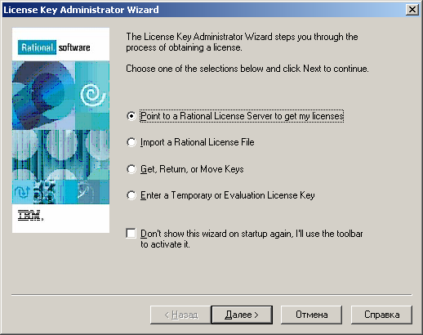
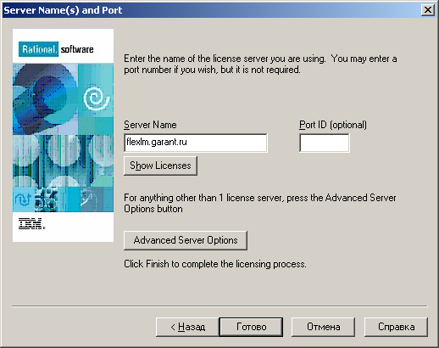
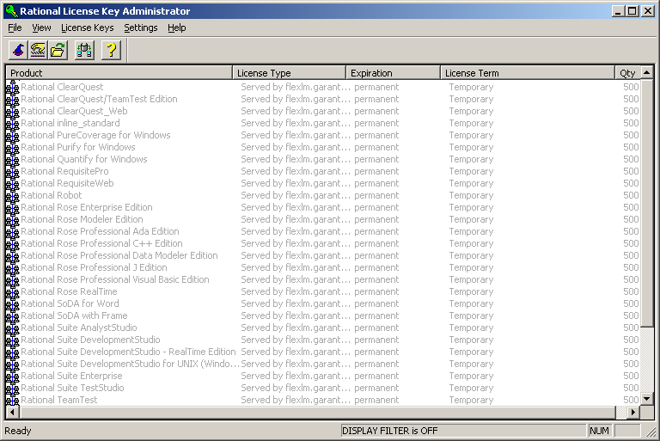
(окошко должно стать примерно таким, после чего его можно закрыть)

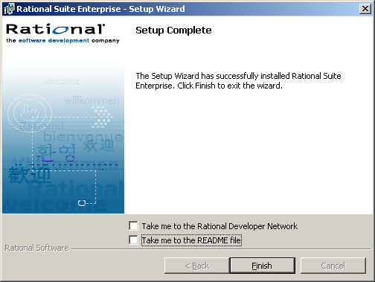

Далее запускаем Rational Clear Quest – должно появиться такое окно:
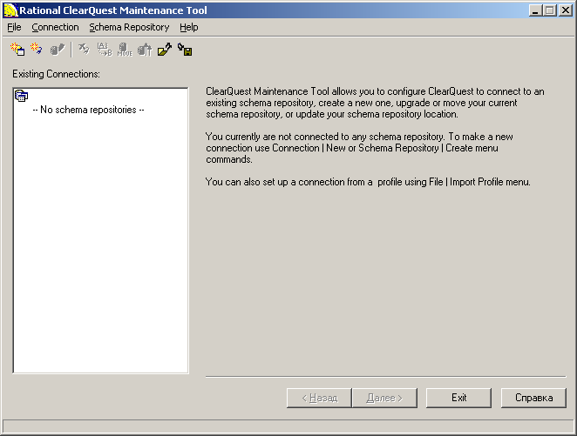
Нужно нажать кнопку на тулбаре “New Connection”, после чего заполнить поля так:
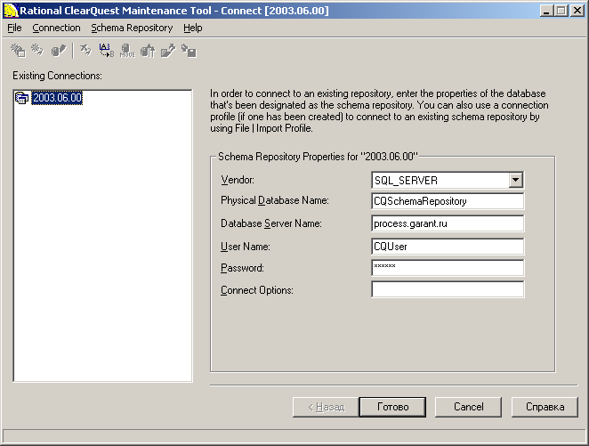
(в поле Password - UserCQ)
После регистрации – выйти из программы.

Далее заходим под логином пользователя:
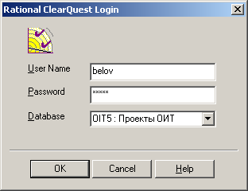
В программе открыть через меню View, E-mail Options…:
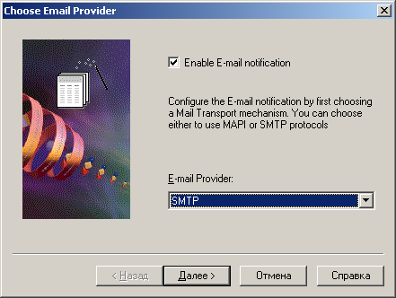
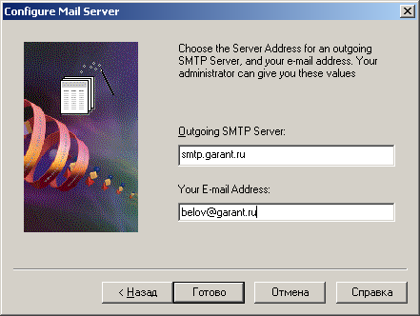

Установка v06.14.
Запустить установку (программа долго работает)

при просьбе указать настройки лицензионного сервера – ничего менять не надо – должны сохраниться установленные ранее настройки:
(окошко должно стать примерно таким, после чего его можно убить)

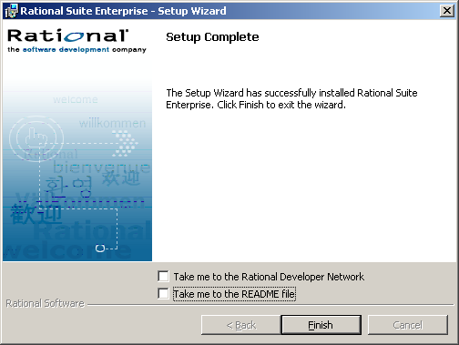
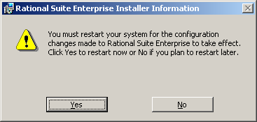
Перезагрузить компьютер

Если текст в списках запросов в CQ нечитаемыми буквами написан - изменить настройки реестра:
\HKEY_LOCAL_MACHINE\SYSTEM\CurrentControlSet\Control\Nls\CodePage
1252
c_1252.nls – старое значение
c_1251.nls – новое значение
После изменения настроек в реестре перезагрузить компьютер.

